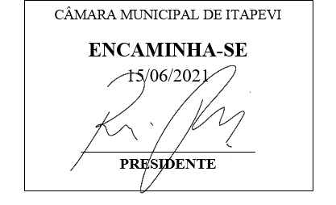

INDICAÇÃO nº 1549/2021
Súmula: Solicita providências do Executivo junto a Secretaria Municipal de Desenvolvimento Urbano e Habitação, aos cuidados do Sr. Walter Tanoue Hasegawa para que interceda junto com a Tecnoluz a colocação de poste de iluminação e instalação dos conjuntos de hastes e lâmpadas de Led, na Viela localizada na rua Anderson Ivanhinchen, altura do nº43 e 50- Jardim Rosemary, neste Município.
INDICO à Mesa, na forma regimental vigente, que seja oficiado ao Excelentíssimo Igor Soares Prefeito Municipal, junto a Secretaria de Infraestrutura e Serviços Urbanos, para que interceda junto com a tecnoluz a colocação de poste de iluminação e instalação dos conjuntos de hastes e lâmpadas de Led, na Viela localizada na Rua Anderson Ivanhinchen, altura do nº43 e 50 – Jardim Rosemary, neste Município.
JUSTIFICATIVA
Senhor Presidente,
Senhores Vereadores,
Senhoras Vereadoras.

Devido a situação que se encontra, moradores tem me procurado para pedir a colocação do poste de iluminação na viela supracitada, visto que o poste que fica mais próximo não ilumina suficiente. Moradores relataram que devido ser muito escuro, jovens aproveitam para usar drogas no local, o que tem incomodado os residentes da região. Acreditamos que havendo uma boa iluminação na rua irá inibir a incidência desse ato no local e os moradores ficarão mais confortáveis.
Portanto, peço que analisem e realizem a benfeitoria assim que possível.
Sala das Sessões Bemvindo Moreira Nery, 08 de junho de 2021.
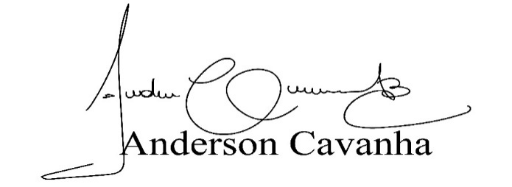
(Bruxão Cavanha – PL)
Vereador

